
有機栽培の畑スクール
健康と環境を守る有機野菜づくり
初めての方でもプロ農家が教えます!！


収穫予定
きゅうり とうもろこし トマト オクラ なす ピーマン じゃがいも たまねぎ

ホウレンソウ ブロッコリー かぶ キャベツ にんじん だいこん さつまいも ネギ

汗を流し、健康づくりと楽しい仲間づくりができます。
体験型市民農園で農業技術を学びます。（収穫した野菜はお持ち帰り）

●講習期間：令和８年４月1日～令和９年2月２８日まで
●講習場所 枚方市杉北町1丁目（杉農園が開設している農園）
●一人約25㎡の区画で、野菜作り。月2回～4回（週末）の講習会を実施（入園者共同の区画も設定）
●受講料（実費）：７0,000円（種・苗・肥料代、資材・農具の使用料、収穫した野菜代などを含みます）
●募集人数：２０人程度（定員を超えれば抽選）

★申込：申込用紙（枚方市農業振興課で配布 又は 枚方市のホームページに掲載）に必要事項を記入し、令和８年1月2７日～2月２８日(必着）に杉農園(〒573-0116杉責谷1―951)へ（郵送可）

★応募要件 ・農作業が可能な方。農業経験は問いません。
・月2回～4回（週末）の農園での講習会に参加できる方

★現地説明会：令和８年2月１１日(祝)、15日(日)午前10時から
農園 杉・五兵衛にて（ 枚方市杉責谷1-951 電話858-7000 ）
※事前に電話の上、当日直接会場へ なお、説明会参加が申込の必須要件ではありません。

実習農園
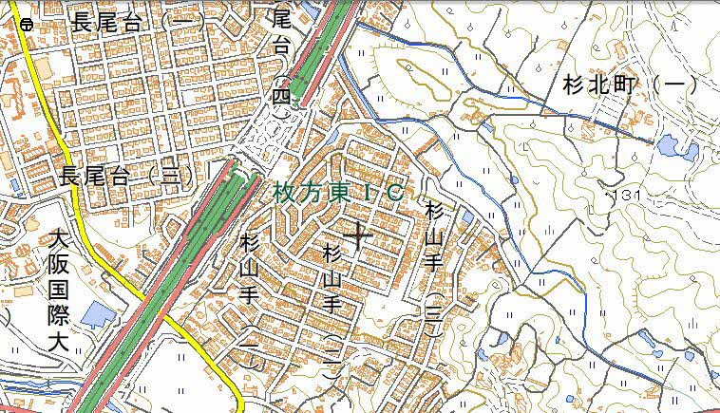
杉五兵衛

